Aktivity DSS a ŠZ Slniečko Oščadnica
Marec 2013

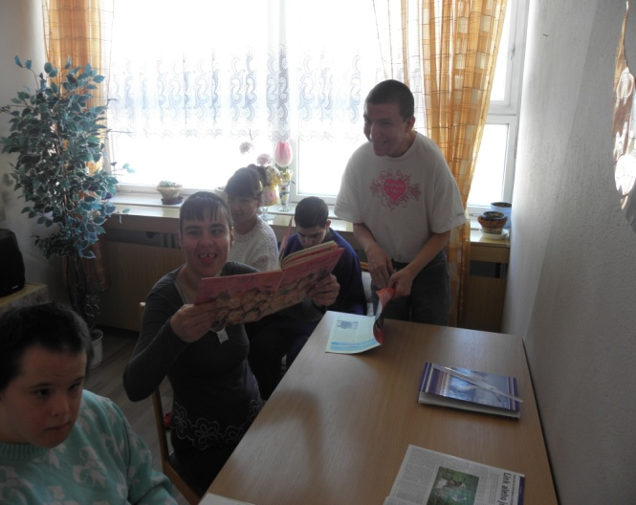
Návšteva knižnice
Pri príležitosti mesiaca kníh strávili naši obyvatelia krásne dopoludnie pri knihe v našej knižnici. V príjemnej atmosfére pri aromaterapii a relaxačnej hudbe si mohli dokonale vychutnať čítanie rozprávok a samotnú interpretáciu deja z ilustrovaných rozprávkových kníh. Krásne rozprávkové dopoludnie zakončili v terapeutickej kuchynke pri horúcej čokoláde.
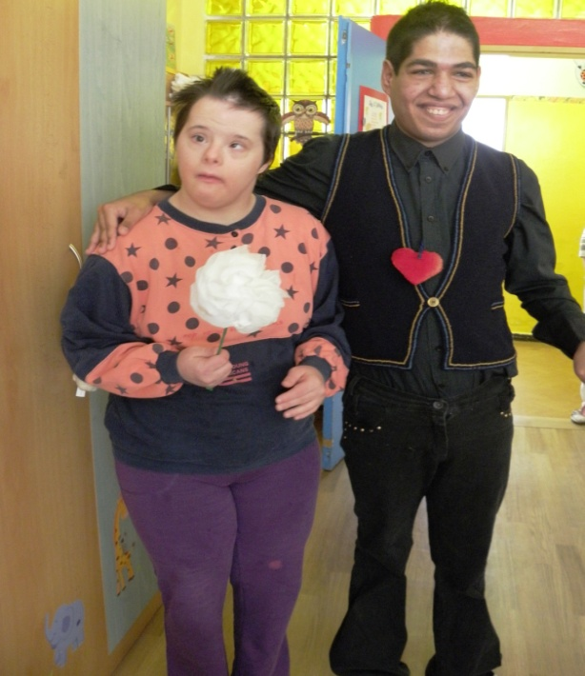
Pre tie, ktoré ľúbime
Aj v Slniečku patrí 8. marec k veľmi uznávaným a oslavovaným sviatkom. V tento deň si chlapci a muži uctili všetky ženy v zariadení a obdarovali ich maličkou pozornosťou. Dievčatá ich na oplátku pozvali na popoludňajšie posedenie a pripravili pre všetkých maličké pohostenie. Pri voňavom čaji a káve strávili všetci krásne popoludnie v kruhu svojich najbližších. Na záver si všetci spoločne zaspievali zopár ľudových piesní.

Oslava narodenín s diskotékou
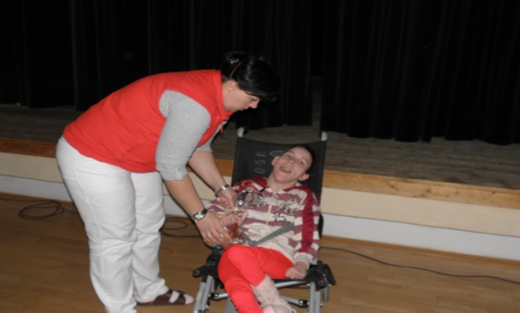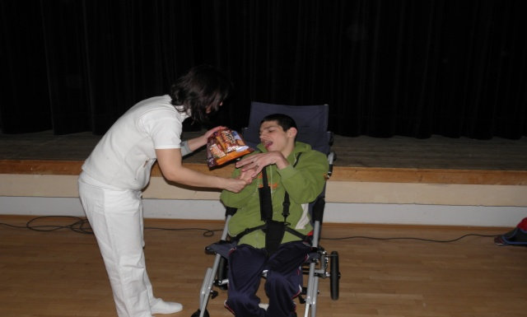
Dňa 12. marca sa stretli obyvatelia zariadenia v spoločenskej miestnosti na narodeninovej oslave. Oslávencom zablahoželali vedúce jednotlivých oddelení, ich priatelia a ostatní zamestnanci. Po úvodných ceremóniách si všetci posilnení rôznymi maškrtami zatancovali v rytme moderných a ľudových piesní až do neskorých popoludňajších hodín.
Veľký Slniečkovský karneval
15. marca si obyvatelia Slniečka konečne mohli vychutnať dlho očakávaný karneval, ktorý bol pre chrípkovú epidémiu vo februári zrušený. Ani dlhé čakanie na tento veľký deň ich však neodradilo - práve naopak, kreativita a rôznorodosť tohtoročných masiek bola vari najlepšia za posledné roky. Každá z masiek bola prepracovaná do najmenšieho detailu, nechýbalo zastúpenie z rozprávkovej, živočíšnej, hudobnej či inej sféry. To, že vo fantázii sa medze nekladú bolo vidieť na každej maske. Noblesnosť s akou prezentovali svoje masky naši obyvatelia v tento deň by sa určite vyrovnala nejednému hereckému výkonu profesionálneho herca. Radosť z krásne prežitého dňa znásobila zábava pri hudbe a maškrtenie na rôznych maškrtách, ktoré na tento deň zakúpilo Občianske združenie Slniečko so sídlom v našom zariadení.
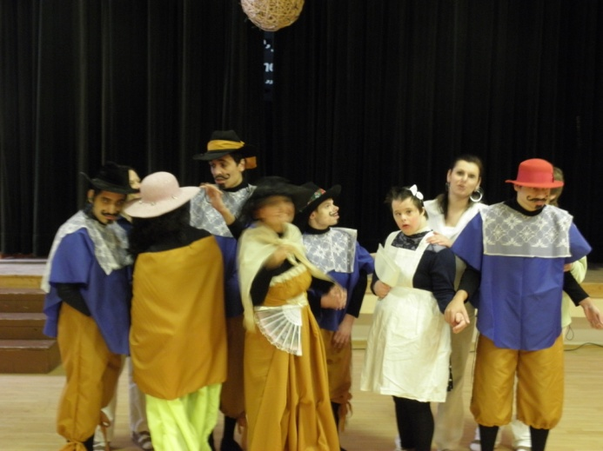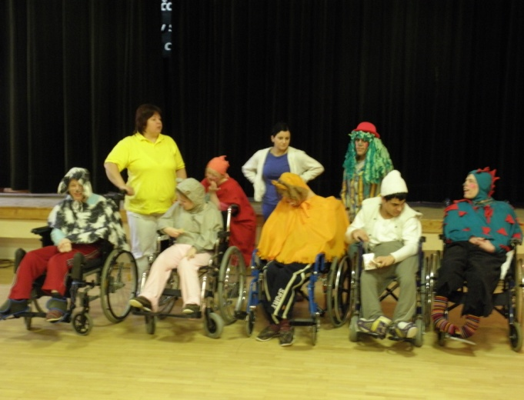
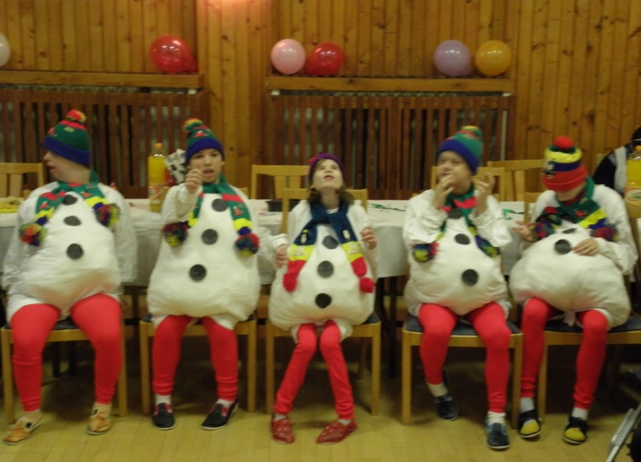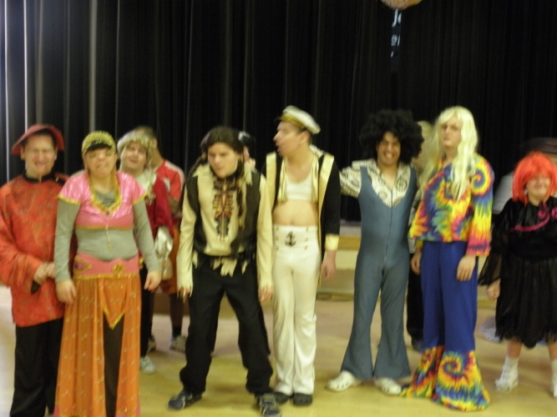

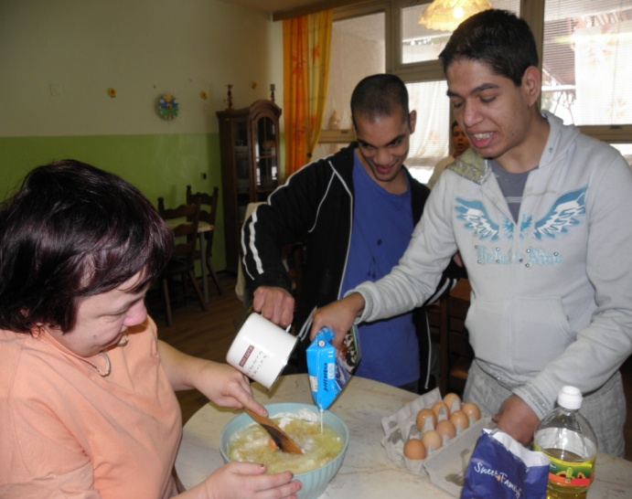
Kuchyňa starých materí
Aj v tomto mesiaci sa stretli naši obyvatelia na ďalšom veľmi obľúbenom kurze varenia „Kuchyňa starých materí.“ A keďže Veľká noc pomaly klope na dvere, témou marcového kurzu bola veľkonočná bábovka. Pri príprave a samotnom pečení mal každý svoju úlohu na ktorú sa veľmi tešil. Čas, kedy bábovka menila svoju farbu a pomaly rástla v rúre si skrátili nadšení kuchári rozprávaním o veľkonočných zvykoch a tradíciách.

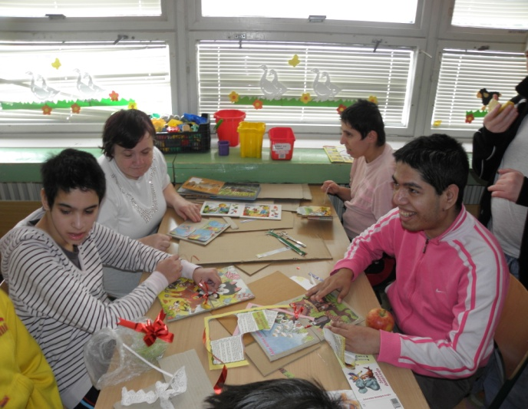
Vyrábame spoločne
Marec - mesiac knihy si pripomenuli naši obyvatelia naozaj famózne. Rozhodli sa, že spoločne vyrobia rozprávkové leporelo. Samozrejme že nie jedno - ale hneď niekoľko. Pri výrobe využili rôzne obrázky z časopisov ktoré si pripravili vopred. Ako podklad pod leporelo použili starý papier zviazaný ozdobnou stuhou. Výsledný efekt bol obdivuhodný a stál za veľkú pochvalu.

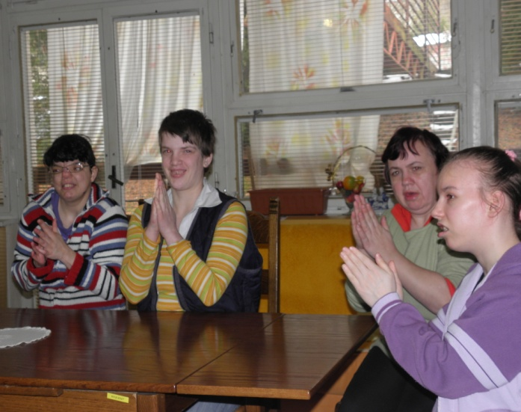
Porozprávajme sa rukami
V poradí už siedme stretnutie prebehlo tento mesiac v našom zariadení v rámci kurzu posunkovej reči. Po úvodnom preopakovaní posunkov z minulých kurzov sa skupinka naučila ďalšie tri posunky – dieťa (batoľa), bicykel a sloveso smrdieť. Posunky v tejto časti boli pre skupinku ľahko zvládnuteľné, dokonca ich niektorí zvládli aj bez predvedenia. Už teraz sa všetci tešia na ďalší kurz v apríli.

Na sklonku zimy
Na prelome dvoch ročných období sme si vytýčili jedno dopoludnie na turistické potulky po známych aj menej známych chodníčkoch obce, aby sme ukázali našim obyvateľom zmeny v prírode po dlhom zimnom spánku. Aj keď príroda ešte nebola úplne zobudená zo zimného spánku, vo vzduchu už bolo cítiť jar. Slniečko nás celý čas šteklilo teplými lúčmi, akoby chcelo jasne svetu ukázať, že jar už prichádza.
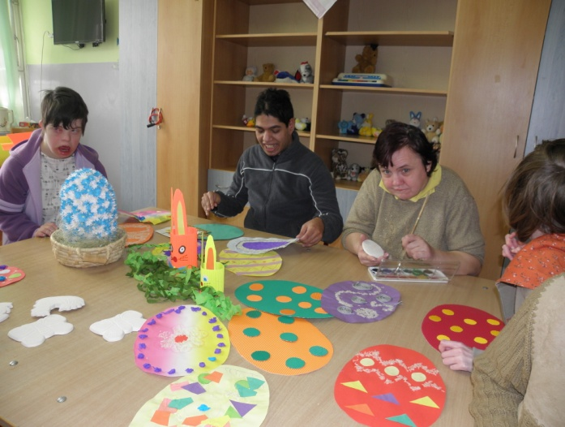
V očakávaní Veľkonočných sviatkov
Verní kysuckým zvykom a tradíciám sme sa tak, ako po iné roky snažili vyzdobiť naše zariadenie rôznymi vlastnoručne vyrobenými veľkonočnými ozdobami. Nápadov bolo neúrekom – veľkonočné vajíčka, zajačiky, kuriatka, motýliky..... Každý sa usiloval, ako len najlepšie vedel. A skutočnosť, že naši obyvatelia sú naozaj veľmi šikovní môžeme vidieť na každom kroku v zariadení.

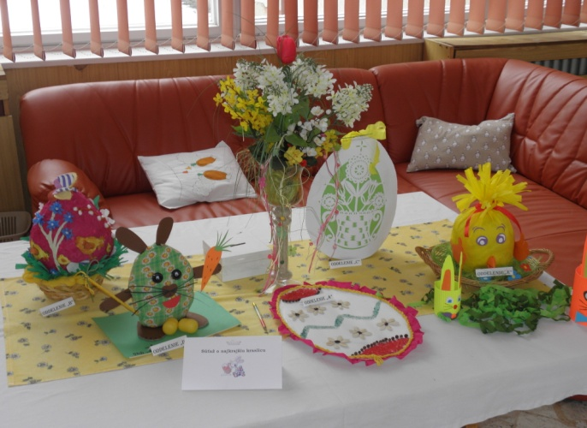
Súťaž o najkrajšiu veľkonočnú kraslicu
Aj tento rok sme v našom zariadení usporiadali súťaž o najkrajšiu veľkonočnú kraslicu medzi oddeleniami. To, že kreativita nepozná hranice nám ukázalo všetkých päť oddelení. Všetky kraslice boli naozaj prekrásne a preto sme sa tento rok rozhodli oceniť za snahu, ochotu a kreativitu všetkých päť súťažiacich veľkonočných kraslíc.
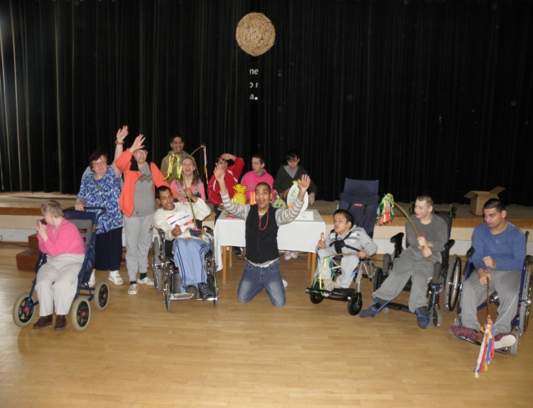
Oslava Veľkej noci
27. marca sa stretli obyvatelia Slniečka v spoločenskej miestnosti na oslave Veľkej noci. Chlapci tradične vyšibali všetky dievčatá, ktoré im za vyšibanie darovali sladké čokoládové vajíčka a zajačikov. Po štedrej šibačkovej nádielke a chutnom občerstvení pokračovala oslava pri zvukoch diskotékových piesní.

